Program Studi : Informatika

Mata Kuliah : Pemrograman Aplikasi Bergerak II

**LAPORAN**

**PROYEK MAHASISWA**



**FERYGOGO**

**KELOMPOK**

1. **Albert Cahayadi NPM : 2327250014**
2. **Jonathan Tanujaya NPM : 2327250025**
3. **Jaysen Stephanus NPM : 2327250042**

**KELAS IF4A**

**UNIVERSITAS MULTI DATA PALEMBANG**

**SEMESTER GENAP TAHUN AKADEMIK 2023/2024**

|  |  |  |  |  |  |  |  |  |  |  |  |  |  |  |  |  |  |  |  |  |  |  |  |  |  |  |  |  |  |  |  |  |  |  |  |  |  |  |  |  |  |  |  |  |  |  |  |  |  |  |  |  |  |  |  |  |  |  |  |  |  |  |  |  |  |  |  |  |  |  |  |  |
| --- | --- | --- | --- | --- | --- | --- | --- | --- | --- | --- | --- | --- | --- | --- | --- | --- | --- | --- | --- | --- | --- | --- | --- | --- | --- | --- | --- | --- | --- | --- | --- | --- | --- | --- | --- | --- | --- | --- | --- | --- | --- | --- | --- | --- | --- | --- | --- | --- | --- | --- | --- | --- | --- | --- | --- | --- | --- | --- | --- | --- | --- | --- | --- | --- | --- | --- | --- | --- | --- | --- | --- | --- |
| HALAMAN PENGESAHAN   |  |  |  | | --- | --- | --- | | Judul Proyek | : | **FERYGOGO** | | Program Studi | : | **Informatika** | | Ketua Kelompok |  |  | | 1. Nama Lengkap | : | **Jonathan Tanujaya** | | 1. NPM | : | **2327250025** | | 1. Program Studi | : | **Informatika** | | 1. Nomor HP | : | **081395346415** | | 1. Alamat surel (e-mail) | : | [**jonathantanujaya_23227250025@mhs.mdp.ac.id**](mailto:jonathantanujaya_23227250025@mhs.mdp.ac.id) | | Anggota Kelompok 1 |  |  | | 1. Nama Lengkap | : | **Albert Cahayadi** | | 1. NPM | : | **2327250014** | | 1. Program Studi | : | **Informatika** | | Anggota Kelompok 2 |  |  | | 1. Nama Lengkap | : | **Jaysen Stephanus** | | 1. NPM | : | **2327250042** | | 1. Program Studi | : | **Informatika** | | Lama Proyek | : |  | | Biaya Proyek |  |  | | 1. Diusulkan ke Program Studi | : | **Rp 0** | | 1. Dana institusi lain | : | **-** |        |  |  | | --- | --- | | Mengetahui | Palembang, 27 Mei 2025 | | Dosen Pengajar | Jonathan Tanujaya, | |  |  | |  |  | | **………………………………** | **………………………………** | | NIK. | 2327250025 | |

IDENTITAS DAN URAIAN UMUM

1. **Judul Proyek**

Ferygogo

1. **Kelompok Pengusul**

|  |  |  |  |  |  |
| --- | --- | --- | --- | --- | --- |
| **No** | **Nama** | **Jabatan** | **Program Studi** | **Fakultas** | **Alokasi Waktu (Jam/Minggu)** |
| 1 | Jonathan Tanujaya | Ketua | Informatika | Fakultas Ilmu Komputer dan Rekayasa | 5 Jam / Minggu |
| 2 | Albert Cahayadi | Anggota | Informatika | Fakultas Ilmu Komputer dan Rekayasa | 4 Jam / Minggu |
| 3 | Jaysen Stephanus | Anggota | Informatika | Fakultas Ilmu Komputer dan Rekayasa | 4 Jam / Minggu |

1. **Objek Proyek**

Aplikasi pembelian tiket kapal untuk penyebrangan

1. **Masa Pelaksanaan**

Mulai : Bulan : April Tahun : 2025

Berakhir : Bulan : Mei Tahun : 2025

1. **Lokasi Pengerjaan Proyek**

Kampus A Universitas Multi Data Palembang, Kampus B Universitas Multi Data Palembang, dan rumah masing-masing

1. **Instansi Lain yang Terlibat**

-

1. **Output yang Ditargetkan**

Aplikasi *mobile* yang digunakan untuk membeli tiket penyebrangan kapal.

1. **Kontribusi Mendasar pada Suatu Bidang Ilmu**

Aplikasi yang dapat digunakan untuk mempersingkat waktu dalam pembelian tiket kapal.

1. **Rencana Luaran**

Rencana luaran dari proyek yang diusulkan dalam proposal ini adalah aplikasi *mobile* pembelian tiket kapan untuk penyebrangan dan HAKI.

DAFTAR ISI

HALAMAN PENGESAHAN i

IDENTITAS DAN URAIAN UMUM ii

DAFTAR ISI iii

RINGKASAN iv

BAB I. PENDAHULUAN 1

1. 1. Latar Belakang 1

1. 2. Perumusan Masalah 2

1. 3. Tujuan 2

1. 4. Ruang Lingkup 3

1. 5. Sistematika Proposal 3

BAB 2. TINJAUAN PUSTAKA 4

2. 1. Flutter 4

2. 2. Dart 4

2. 3. Firebase 4

2. 4. Metode Waterfall 4

BAB 3. METODE 6

3. 1. Metode Pengembangan Perangkat Lunak 6

3. 2. Analisis Kebutuhan 6

3. 2. 1. Analisis Kebutuhan Fungsional 7

3. 2. 2. Analisis Desain Antarmuka 7

BAB 4. HASIL DAN PEMBAHASAN 9

4. 1. Teknologi 9

4. 2. Fitur Aplikasi 9

4. 3. Repositori 9

4. 4. Antarmuka 10

4. 5. Pengujian Aplikasi 13

BAB 5. KESIMPULAN DAN SARAN 14

5. 1. Kesimpulan 14

5. 2. Saran 14

DAFTAR PUSTAKA 15

RINGKASAN

Ferygogo merupakan aplikasi mobile yang dikembangkan oleh mahasiswa Program Studi Informatika Universitas Multi Data Palembang sebagai solusi digital untuk pemesanan tiket penyeberangan kapal laut pada rute Bakauheni–Merak dan sebaliknya. Pengembangan aplikasi ini dilatarbelakangi oleh masih ditemukannya berbagai kendala dalam proses pembelian tiket secara konvensional, seperti antrean panjang, keterbatasan metode pembayaran, dan informasi jadwal kapal yang tidak real-time.

Dengan memanfaatkan teknologi modern seperti Flutter sebagai framework antarmuka, Dart sebagai bahasa pemrograman, dan Firebase sebagai backend, tim pengembang berhasil merancang sebuah aplikasi yang mampu memberikan pengalaman pengguna yang lebih praktis, efisien, dan informatif. Aplikasi ini menyediakan fitur utama seperti informasi cuaca real-time di pelabuhan, pemesanan tiket online, penjadwalan ulang, penyimpanan riwayat transaksi, serta pengaturan profil pengguna.

Proyek ini menggunakan metode Waterfall dalam proses pengembangan, yang melibatkan tahapan analisis kebutuhan, perancangan antarmuka, implementasi, hingga pengujian. Desain antarmuka dibuat sederhana dan ramah pengguna agar mudah dioperasikan oleh berbagai kalangan.

Hasil akhir dari proyek ini berupa aplikasi mobile yang dapat diinstal dan digunakan secara langsung untuk melakukan transaksi pembelian tiket secara daring. Aplikasi ini juga diharapkan dapat mendukung upaya digitalisasi layanan publik, khususnya di bidang transportasi laut, serta menjadi kontribusi nyata dalam pengembangan teknologi berbasis kebutuhan lokal.

BAB I. PENDAHULUAN

1. 1. Latar Belakang

Indonesia sebagai negara kepulauan dengan lebih dari 17.000 pulau memiliki tantangan besar dalam hal konektivitas antarwilayah. Salah satu jalur transportasi laut yang paling vital di Indonesia adalah rute Bakauheni–Merak, yang menghubungkan Pulau Sumatra dan Pulau Jawa. Rute ini menjadi urat nadi utama bagi mobilitas manusia, barang, serta kendaraan pribadi dan logistik. Setiap harinya, ribuan pengguna melakukan penyeberangan melalui rute ini, menjadikannya salah satu jalur tersibuk dalam sistem transportasi nasional.

Meskipun infrastruktur pelabuhan dan armada kapal terus berkembang, permasalahan klasik dalam proses pelayanan penyeberangan masih kerap ditemui. Salah satu tantangan utama adalah sistem pembelian tiket yang belum sepenuhnya efisien. Pengguna sering kali dihadapkan dengan antrean panjang, informasi jadwal yang tidak real-time, serta keterbatasan dalam metode pembayaran. Di saat kebutuhan masyarakat akan layanan yang cepat, praktis, dan berbasis digital semakin tinggi, sistem tradisional menjadi penghambat kelancaran dan kenyamanan perjalanan.

Pemerintah dan operator pelabuhan sebenarnya telah mulai merespons tantangan ini dengan meluncurkan layanan digital seperti aplikasi Ferizy. Aplikasi tersebut membuka akses bagi pengguna untuk membeli tiket secara daring, mengurangi kepadatan antrean di pelabuhan, serta memberikan kemudahan dalam perencanaan perjalanan. Namun, berdasarkan hasil observasi dan pengalaman pengguna, masih terdapat sejumlah celah dalam sistem yang ada, seperti keterbatasan fitur, kurangnya fleksibilitas dalam penjadwalan ulang tiket, tampilan antarmuka yang belum sepenuhnya ramah pengguna, serta kurangnya personalisasi layanan.

Merespons kebutuhan tersebut, tim kami merancang dan mengembangkan sebuah aplikasi yang kami beri nama Ferygogo. Aplikasi ini difokuskan secara eksklusif untuk melayani pembelian tiket penyeberangan rute Bakauheni–Merak dan sebaliknya, dengan pendekatan yang lebih modern, intuitif, dan efisien. Dengan cakupan yang spesifik, Ferygogo berupaya menyempurnakan layanan digital pada jalur penyeberangan tersibuk tersebut, sehingga mampu menjawab berbagai permasalahan pengguna yang selama ini belum sepenuhnya teratasi.

Ferygogo dikembangkan bukan hanya sebagai alternatif dari layanan serupa, tetapi sebagai bentuk inovasi berbasis kebutuhan nyata di lapangan. Fitur-fitur unggulan yang ditawarkan antara lain adalah pemesanan tiket berbasis waktu aktual, integrasi jadwal keberangkatan kapal secara real-time, serta berbagai opsi pembayaran digital yang fleksibel dan aman. Selain itu, tampilan antarmuka aplikasi dirancang agar mudah digunakan oleh berbagai kalangan, termasuk pengguna awam yang belum terbiasa dengan aplikasi serupa.

Dengan pendekatan fokus pada satu rute utama, kami percaya bahwa pengembangan aplikasi Ferygogo dapat memberikan layanan yang lebih optimal, dengan pemeliharaan dan peningkatan sistem yang lebih terarah. Dalam jangka panjang, aplikasi ini diharapkan mampu menjadi standar baru dalam layanan digital penyeberangan laut, serta mendukung upaya pemerintah dalam mengurangi kepadatan di pelabuhan, mempercepat proses layanan, dan meningkatkan kenyamanan pengguna secara menyeluruh.

Melalui laporan ini, kami menguraikan proses pengembangan aplikasi Ferygogo mulai dari perancangan sistem, pemilihan teknologi, hingga strategi penerapan di lapangan. Harapannya, laporan ini dapat menjadi landasan untuk evaluasi, penyempurnaan, dan pengembangan lebih lanjut baik dalam skala teknis maupun implementatif di masa depan.

1. 2. Perumusan Masalah

Berdasarkan uraian latar belakang, rumusan masalah yang kami dapatkan;

1. Bagaimana merancang dan mengembangkan aplikasi Ferygogo sebagai platform pembelian tiket penyeberangan kapal yang efektif dan efisien?
2. Apa saja fitur utama yang perlu dihadirkan dalam aplikasi Ferygogo agar dapat bersaing dan melengkapi kekurangan dari aplikasi sejenis seperti Ferizy?
3. Bagaimana cara kerja sistem Ferygogo dalam mengintegrasikan data jadwal kapal, ketersediaan tiket, dan metode pembayaran digital secara real-time?

1. 3. Tujuan

Tujuan dari pengembangan aplikasi Ferygogo ini adalah sebagai berikut:

1. Merancang dan mengembangkan aplikasi Ferygogo sebagai platform digital yang efektif dan efisien untuk pembelian tiket penyeberangan kapal khususnya pada rute Bakauheni–Merak dan sebaliknya, guna meningkatkan kenyamanan dan kemudahan pengguna dalam mengakses layanan penyeberangan laut.
2. Menghadirkan fitur-fitur utama dalam aplikasi Ferygogo yang inovatif, responsif, dan relevan, guna mengatasi keterbatasan dari aplikasi serupa seperti Ferizy serta meningkatkan daya saing aplikasi di tengah kebutuhan masyarakat yang terus berkembang.
3. Membangun sistem integrasi yang andal dan real-time, mencakup jadwal keberangkatan kapal, ketersediaan tiket, serta berbagai metode pembayaran digital, agar proses pemesanan tiket dapat dilakukan secara cepat, akurat, dan minim gangguan.

1. 4. Ruang Lingkup

Pengembangan proyek ini dibatasi oleh ruang lingkup sebagai berikut.

1. Platform pengembangan proyek ini adalah *mobile*.
2. *Framework* yang digunakan adalah Flutter dengan bahasa pemrograman Dart.
3. Hasil akhir proyek ini berupa aplikasi *mobile* yang dapat memungkinkan pengguna untuk membeli tiket secara online agar mempersingkat waktu apabila membeli tiket pada saat di pelabuhan.

1. 5. Sistematika Proposal

Sistematika penulisan dalam proposal proyek ini memberikan gambaran tentang substansi dari setiap bab yang dituliskan. Adapun sistematika penulisan proyek penelitian ini adalah sebagai berikut.

1. Bab 1. Pendahuluan

Bagian ini menjelaskan latar belakang proyek, dimana latar belakang menjelaskan tentang alasan mengapa proyek. Selanjutnya bagian ini juga merumuskan masalah hingga menjelaskan tujuan, ruang lingkup, dan sistematika proposal proyek mahasiswa.

1. Bab 2. Tinjauan Pustaka

Bagian ini menjelaskan teori-teori yang digunakan dalam proposal proyek hingga menjabarkan penelitian-penelitian terdahulu yang bersinggungan dengan topik yang diusulkan dalam proyek ini.

1. Bab 3. Metode

Bagian ini menjelaskan rencana dari tahapan-tahapan yang dilalui dalam pengembangan proyek mahasiswa.

BAB 2. TINJAUAN PUSTAKA

2. 1. Flutter

Flutter adalah framework open-source yang memungkinkan pengembangan aplikasi multiplatform, termasuk Android, iOS, web, Windows, MacOS, Linux, dan Fuchsia. Diperkenalkan oleh Google pada Mei 2017, Flutter telah berkembang pesat dan menjadi salah satu framework yang paling banyak digunakan oleh developer.

2. 2. Dart

Dart adalah bahasa pemrograman yang dikembangkan oleh Google dan pertama kali diperkenalkan pada tahun 2011. Tujuannya adalah untuk menyediakan bahasa yang dapat digunakan untuk membangun aplikasi lintas platform dengan kinerja tinggi dan produktivitas pengembang yang optimal. Dart telah berkembang pesat dan menjadi basis dari framework Flutter, yang digunakan untuk mengembangkan aplikasi mobile, web, dan desktop dengan satu basis kode.

2. 3. Firebase

Firebase adalah platform pengembangan aplikasi Backend-as-a-Service (BaaS) yang menyediakan layanan backend yang dihosting seperti basis data waktu nyata, penyimpanan cloud, autentikasi, pelaporan kerusakan, pembelajaran mesin, konfigurasi jarak jauh, dan hosting untuk file statis Anda.

2. 4. Metode Waterfall

Sebagai salah satu metode *software development*, Waterfall juga dikenal sebagai Software Development Life Cycle (SDLC) di mana merupakan salah satu metode pengembangan perangkat lunak yang mengikuti pola aliran, seperti air terjun. Dalam metode ini, setiap tahapan pengembangan dilakukan secara berurutan, mengalir dari atas ke bawah.

Metode Waterfall adalah pendekatan awal dalam SDLC yang digunakan dalam pengembangan perangkat lunak. Adapun metode ini pertama kali diperkenalkan di Symposium on Advanced Programming Method for Digital Computers pada tanggal 29 Juni 1956 oleh Herbert D. Benington. Perkenalan ini ia sampaikan saat mempresentasikan mengenai pengembangan *software*Semi Automatic Ground Envinronment (SAGE).

Kemudian, Benington kembali mempresentasikan metode Waterfall pada 1983. Pada kala itu, Benington menjelaskan tentang fase dalam proses pengembangan Waterfall. Dua tahun setelahnya, Departemen Pertahanan Amerika Serikat juga mulai menggunakan metode Waterfall dengan menerapkan enam fase Waterfall, yaitu Preliminary Design, Detailed Design, Coding and Unit Testing, Integration, dan Testing.

BAB 3. METODE

3. 1. Metode Pengembangan Perangkat Lunak

Metode pengembangan perangkat lunak yang diterapkan dalam proyek ini adalah metode Waterfall. Metode tersebut terdiri dari beberapa tahap yang dilakukan secara terstruktur dan berurutan, meliputi analisis kebutuhan, analisis kebutuhan fungsional, serta perancangan desain antarmuka. Setiap tahap harus diselesaikan secara bertahap agar aplikasi yang dikembangkan dapat berfungsi dengan baik dan memenuhi ekspektasi serta tujuan yang diinginkan.

3. 2. Analisis Kebutuhan

Analisis kebutuhan merupakan tahapan awal yang penting dalam proses pengembangan perangkat lunak, karena berfungsi untuk mengidentifikasi secara jelas dan rinci apa saja yang dibutuhkan oleh pengguna dan sistem agar aplikasi yang dibangun benar-benar sesuai dengan tujuan serta dapat berjalan secara optimal. Pada pengembangan aplikasi *Ferygogo*, kebutuhan dibagi menjadi dua bagian utama, yaitu kebutuhan fungsional dan kebutuhan non-fungsional.

1. Kebutuhan Fungsional

Kebutuhan fungsional merupakan fitur-fitur utama yang harus dimiliki aplikasi:

1. Pengguna dapat melihat kondisi cuaca dipelabuhan.
2. Pengguna dapat memesan tiket secara online.
3. Pengguna dapat membaca berita terkait pelabuhan.
4. Pengguna dapat mengatur profil.
5. Pengguna dapat melihat kembali tiket yang telah dipesan.
6. Kebutuhan Non-Fungsional

Kebutuhan non-fungsional merupakan kualitas desain antarmuka:

1. Antarmuka yang sederhana dan mudah digunakan.
2. Desain yang konsisten dan modern.

3. 2. 1. Analisis Kebutuhan Fungsional

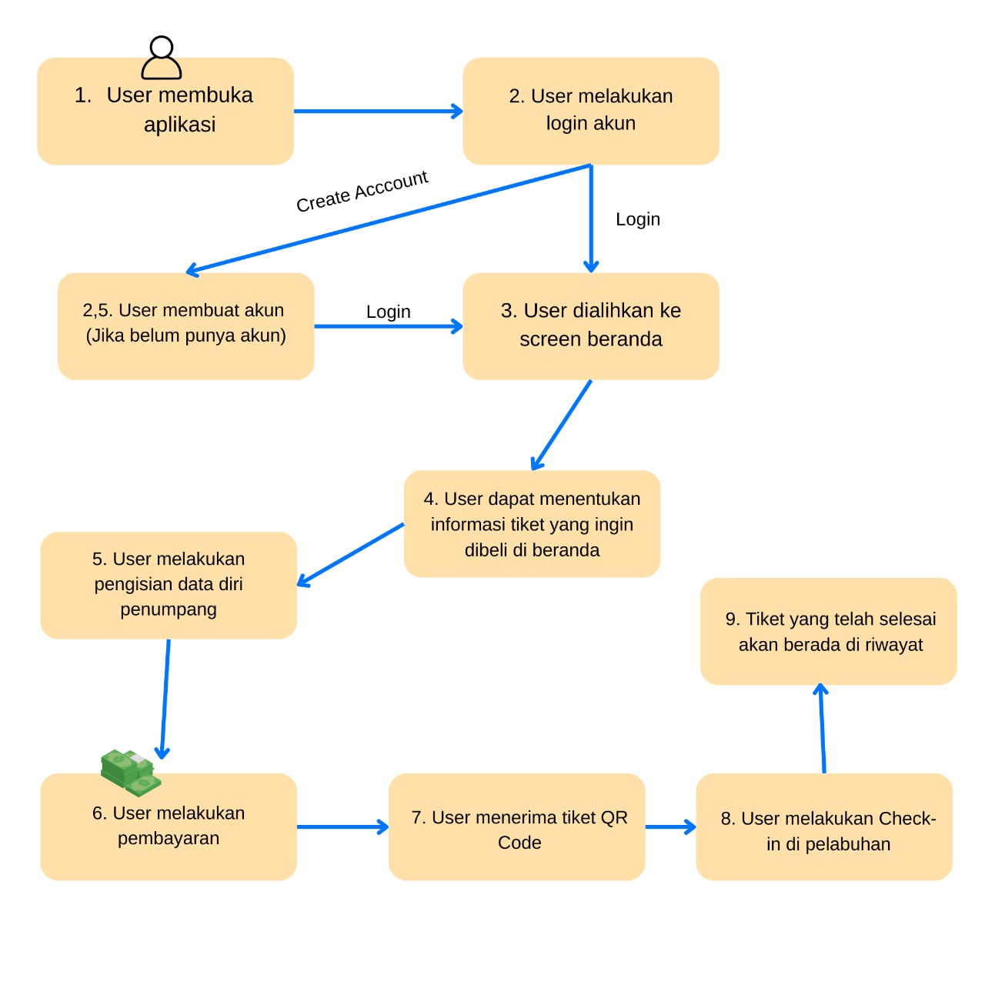

Gambar 3.1. Diagram *Use Case* Aplikasi *Mobile*

User memulai dengan membuka aplikasi, lalu melakukan login. Jika belum memiliki akun, user dapat membuat akun terlebih dahulu. Setelah berhasil login, user diarahkan ke halaman beranda dan memilih informasi tiket yang ingin dibeli. Selanjutnya, user mengisi data diri penumpang dan melanjutkan ke proses pembayaran. Setelah pembayaran berhasil, user menerima tiket dalam bentuk QR Code. QR Code ini digunakan saat check-in di pelabuhan. Setelah proses selesai, tiket akan otomatis masuk ke riwayat pembelian user.

3. 2. 2. Analisis Desain Antarmuka

Desain antarmuka pada aplikasi Ferygogo dirancang untuk memberikan kemudahan dan kenyamanan bagi pengguna dalam mengakses berbagai fitur aplikasi. Antarmuka disusun secara sederhana dan intuitif agar dapat digunakan oleh semua kalangan, termasuk pengguna yang belum terbiasa dengan aplikasi pemesanan tiket kapal.

Desain antarmuka yang direncanakan mencakup beberapa layar utama, yaitu layar Sign In, layar Beranda, layar Informasi, layar Riwayat, dan layar Profil. Setiap layar memiliki fungsinya masing-masing, seperti menampilkan informasi cuaca pelabuhan secara real-time, form pemesanan tiket, riwayat transaksi, serta pengaturan akun pengguna.

Desain awal ini masih berada dalam tahap perancangan dan pengembangan lebih lanjut. Elemen visual seperti tata letak, ikon, skema warna, dan navigasi antarlayar dirancang agar konsisten dan modern, dengan tetap mempertahankan fokus pada kemudahan penggunaan.

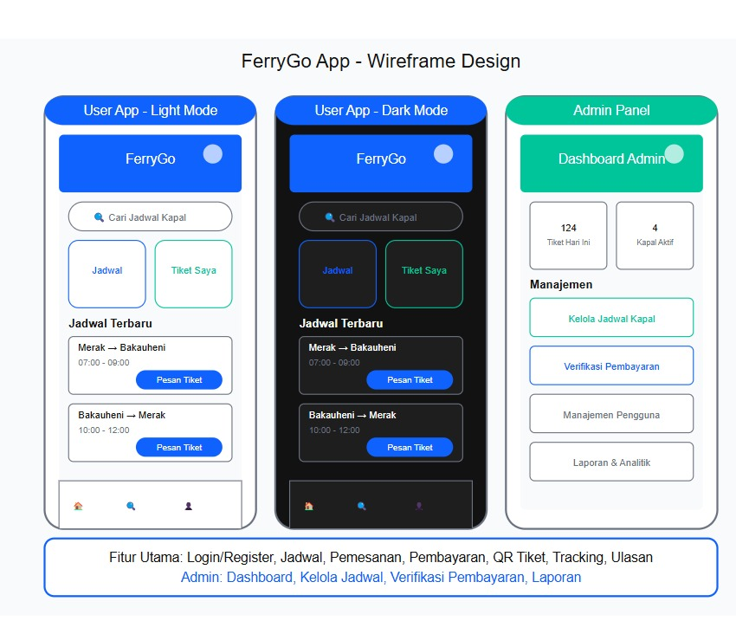

Gambar 3.2. Desain antarmuka Aplikasi *Mobile*.

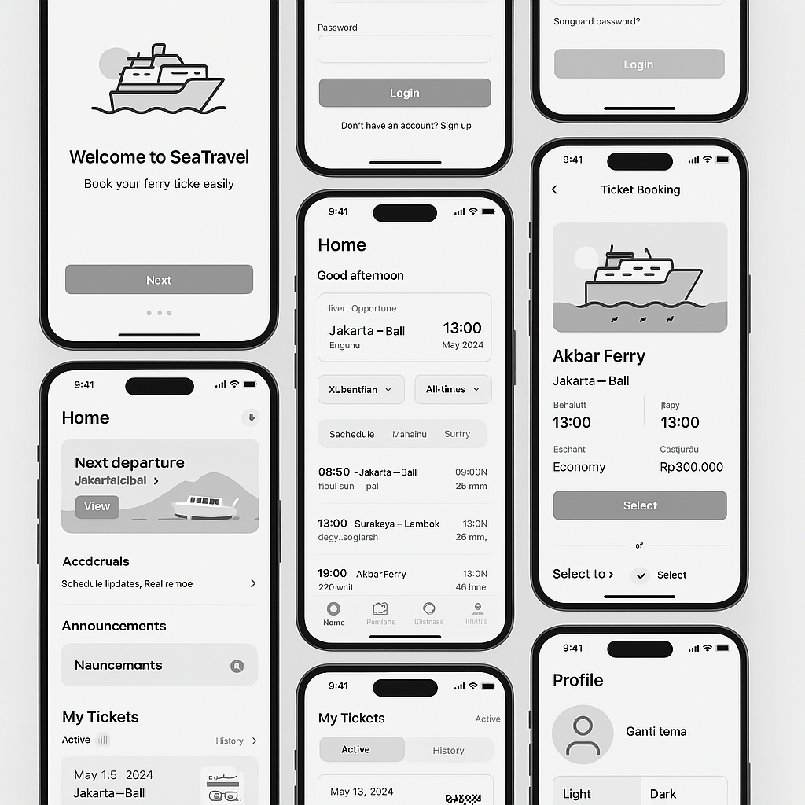

Gambar 3.3. Desain antarmuka Aplikasi *Mobile*.

BAB 4. HASIL DAN PEMBAHASAN

4. 1. Teknologi

Teknologi yang digunakan pada pengembangan proyek mahasiswa ini adalah Flutter sebagai *framework,* Dart sebagai bahasa pemrograman, Firebase sebagai *database,* PELNI dan Ferizy sebagai referensi aplikasi, ColorHunt sebagai referensi warna, link API yang kami gunakan untuk cuaca yaitu <https://www.meteosource.com/documentation>.

4. 2. Fitur Aplikasi

|  |  |
| --- | --- |
| **Fitur** | **Penjelasan** |
| Informasi cuaca secara real-time | Pada home screen, menampilkan data cuaca di pelabuhan secara real-time yang disertai dengan kondisi angin, cuaca, dan lainnya |
| Default lokasi | Aplikasi akan mengambil lokasi user sebagai default dari pelabuhan untuk penyebrangan. Misalnya, Andi sedang berada di Banten, maka default lokasi pelabuhan yang ditampilkan aplikasi adalah pelabuhan Merak. |
| Profile picture | Pengguna dapat mengganti profile picture dengan import dari device |
| Gunakan data profil | Saat pengguna akan mengisi data yang diperlukan untuk tiket |

4. 3. Repositori

Berikut adalah *link* *repository* proyek mahasiswa:

<https://github.com/JonathanTanujaya/FeryGogo>

Pembagian tugas:

1. Albert Cahayadi
2. PPT
3. Frontend
4. Logo
5. Jonathan Tanujaya
6. Backend
7. Frontend
8. Logo
9. Jaysen Stephanus
10. Laporan
11. Firebase
12. Frontend

4. 4. Antarmuka

1. Layar Log In / Sign In

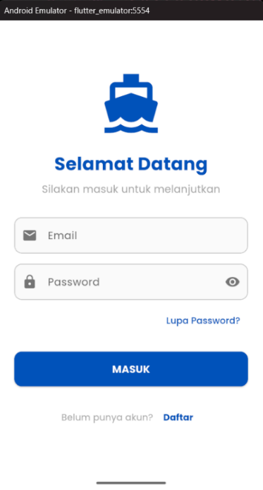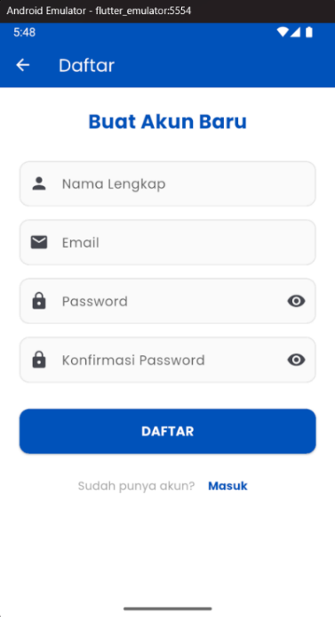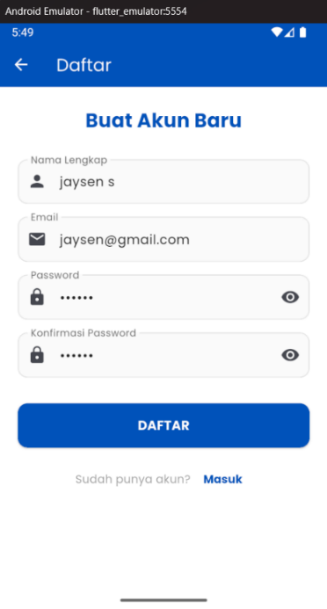

Pada layar ini, jika sudah memiliki akun, maka pengguna langsung saja masuk. Apabila belum ada dapat mendaftarkan akun terlebih dahulu di bagian bawah tulisan berwarna biru ’Daftar’.

2. Layar Beranda

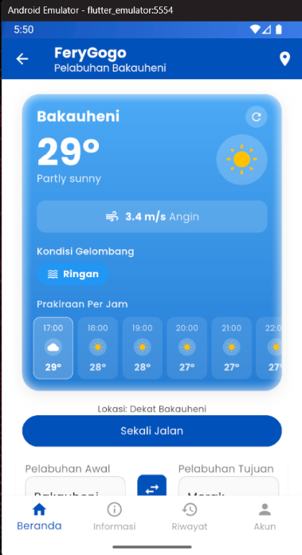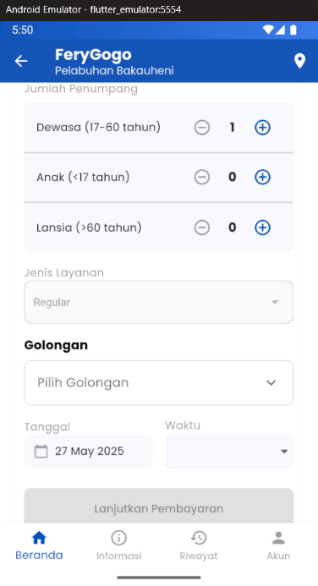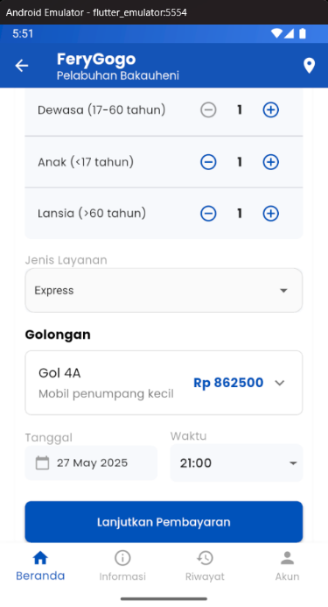

Pengguna yang telah memasukkan akun atau yang sudah mendaftar akan dialihkan ke layar beranda yang akan langsung menampilkan informasi cuaca dan lokasi pelabuhan. Lalu pada bagian bawahnya terdapat form yang perlu diisi sebelum memesan tiket.

3. Layar Pembayaran

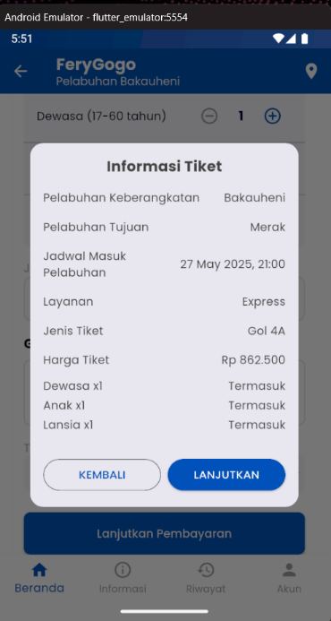

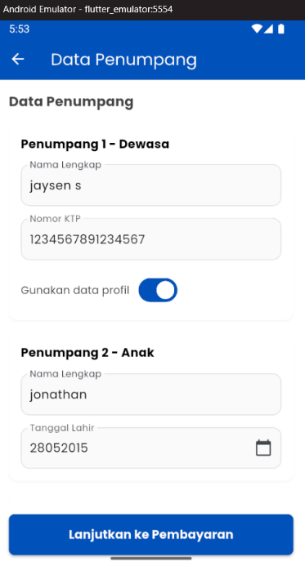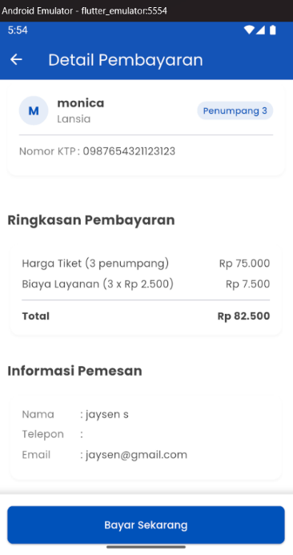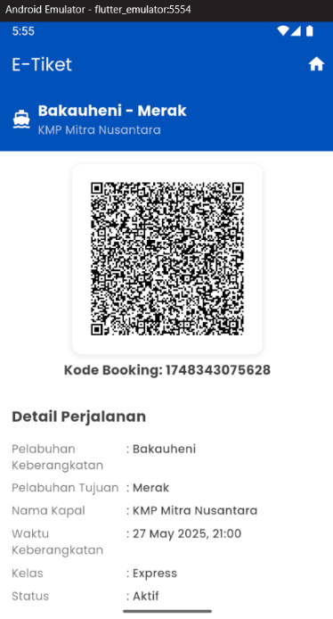

Layar pembayaran akan muncul ketika pengguna menekan tombol ’Lanjutkan Pembayaran’ pada halaman sebelumnya. Pertama akan ditampilkan layar untuk mengkonfirmasi pesanan. Kedua akan dialihkan ke layar untuk mengisi data penumpang yang dimana penumpang ke-1 bisa disamakan dengan data di profile. Ketiga akan di tampilkan layar E-Tiket setelah membayar tiket.

4. Layar Informasi

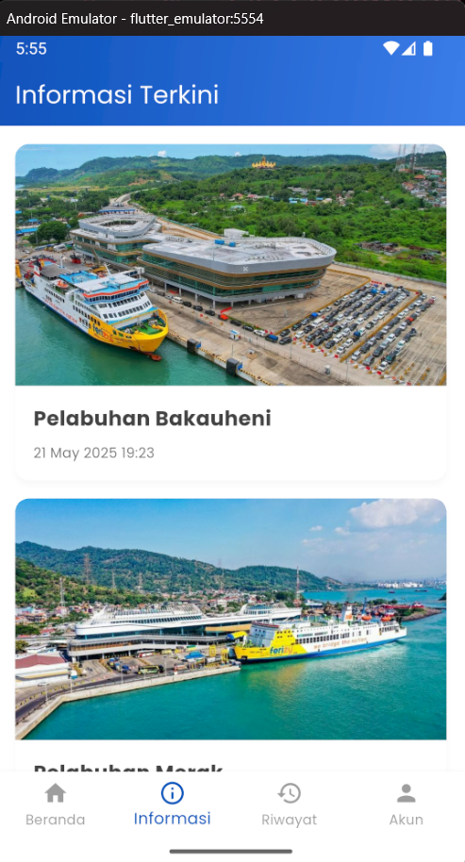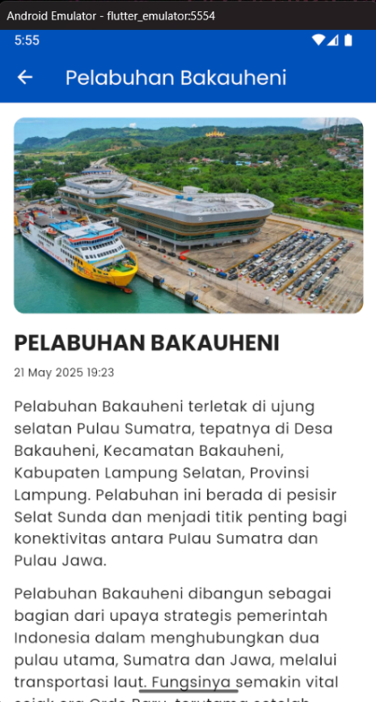

Pada layar informasi, akan ditampilkan informasi tentang pelabuhan-pelabuhan yang terkait dan informasi lainnya.

5. Layar Riwayat

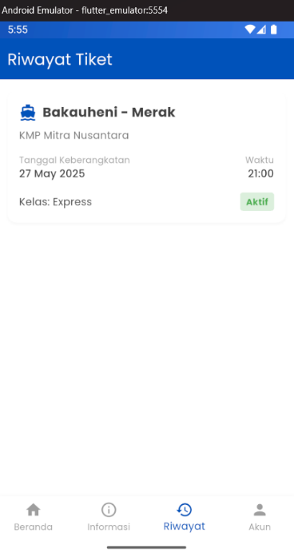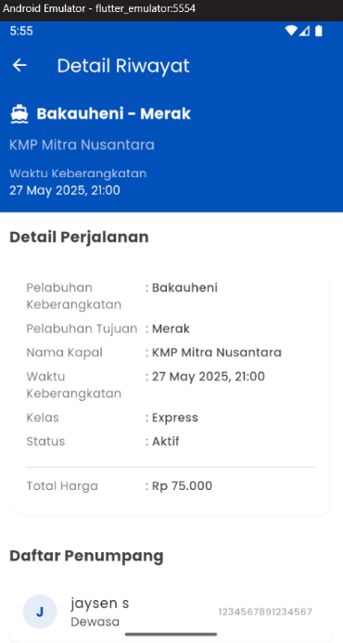

Pada layar riwayat, pengguna dapat melihat kembali transaksi yang telah dilakukan.

6. Layar Profil

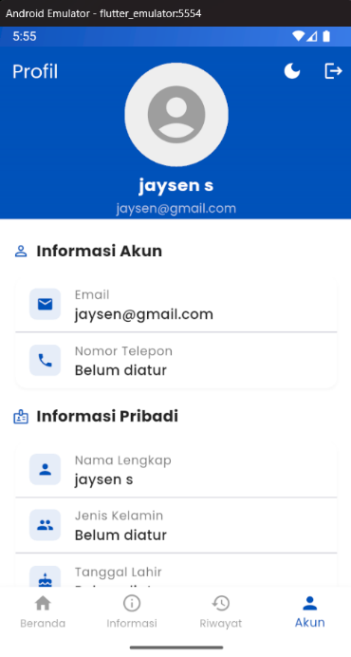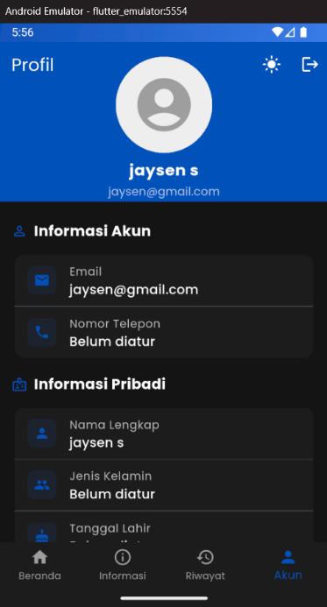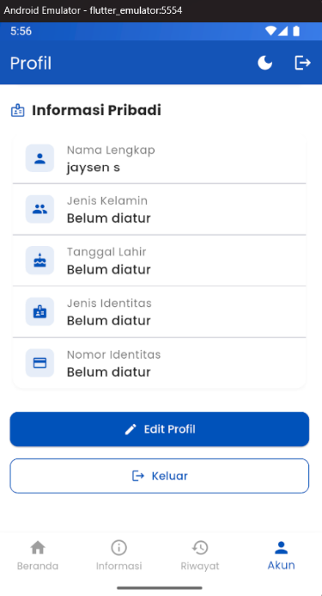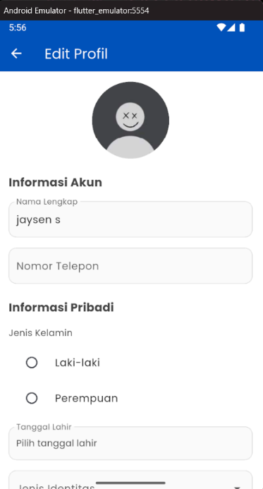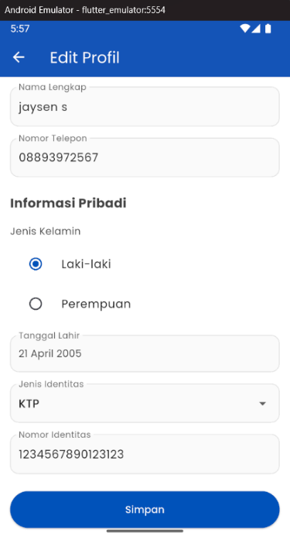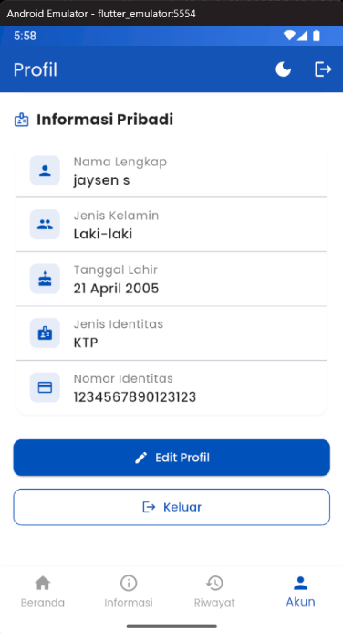

Pada layar profil, terdapat logo bulan dan matahari di kanan atas untuk mengubah tema dark mode/light mode. Selanjutnya bisa mengedit profile pada bagian bawah layar dengan tombol ’Edit Profil’ dan ’Keluar’ untuk sign out.

4. 5. Pengujian Aplikasi

Pengujian aplikasi dalam link berikut:

<https://drive.google.com/drive/folders/1aszki55frauA4X5WcjY7kJf_c-rmrqrC?usp=drive_link>

BAB 5. KESIMPULAN DAN SARAN

5. 1. Kesimpulan

Berdasarkan proses pengembangan yang telah dilakukan, dapat disimpulkan bahwa aplikasi Ferygogo berhasil dirancang dan dibangun sebagai platform digital pemesanan tiket kapal untuk rute Bakauheni–Merak. Aplikasi ini menjawab kebutuhan masyarakat akan layanan transportasi laut yang lebih cepat, fleksibel, dan berbasis digital.

Melalui integrasi antara Flutter, Dart, dan Firebase, aplikasi mampu menyediakan layanan pemesanan tiket yang terhubung secara real-time dengan data cuaca, sistem pembayaran, serta pengelolaan data pengguna. Fitur-fitur yang tersedia seperti pengecekan cuaca, pemilihan lokasi otomatis, pengisian data otomatis dari profil, hingga tampilan e-tiket pasca pembayaran, telah dirancang untuk memudahkan pengguna dalam melakukan transaksi.

Dengan pendekatan metode Waterfall, seluruh tahapan pengembangan dilakukan secara sistematis dan berurutan, memastikan bahwa setiap komponen aplikasi dikembangkan sesuai kebutuhan fungsional dan non-fungsional. Pengujian aplikasi juga menunjukkan bahwa fitur utama berjalan dengan baik sesuai dengan rancangan awal.

5. 2. Saran

Untuk pengembangan lebih lanjut, terdapat beberapa saran yang dapat menjadi pertimbangan:

1. **Perluasan Rute**

Disarankan agar Ferygogo ke depannya tidak hanya terbatas pada rute Bakauheni–Merak, tetapi dapat diperluas ke jalur penyeberangan lain di Indonesia.

1. **Integrasi dengan Sistem Resmi Pelabuhan**

Aplikasi ini akan lebih maksimal apabila dapat terintegrasi langsung dengan data real-time dari pihak pelabuhan atau operator kapal sehingga semua informasi yang ditampilkan lebih akurat dan terkini.

1. **Penambahan Fitur E-Wallet Internal**

Penambahan fitur dompet digital di dalam aplikasi dapat memberikan kemudahan lebih dalam transaksi, sekaligus meningkatkan loyalitas pengguna.

1. **Keamanan dan Perlindungan Data**

Sebagai aplikasi yang menyimpan data pribadi pengguna, aspek keamanan perlu terus ditingkatkan, termasuk penggunaan enkripsi dan autentikasi ganda.

DAFTAR PUSTAKA

Meteosource. (n.d.). *Weather API documentation*. <https://www.meteosource.com/documentation>

Nurosoft. (2024, Juni 6). *Apa itu Dart: Sejarah, Fitur, dan Keunggulannya*. Diakses pada 27 Mei 2025, dari <https://nurosoft.id/blog/apa-itu-dart/>

Flutter. (n.d.). *Using Firebase with Flutter*. Retrieved May 27, 2025, from <https://docs.flutter.dev/data-and-backend/firebase>

Biznet Gio. (2024, Agustus 12). *Mengenal Flutter: Definisi, Fungsi dan Kelebihan*. Diakses pada 27 Mei 2025, dari <https://www.biznetgio.com/news/apa-itu-flutter>

Biznet Gio. (2023, Agustus 9). *Mengenal Metode Waterfall, Pengertian hingga Kelebihannya*. Diakses pada 27 Mei 2025, dari <https://www.biznetgio.com/news/apa-itu-metode-waterfall>

Ferizy – Ferry Ticket Booking Application. (2024). *Official Application for Ferry Ticket Booking*. Diakses dari <https://ferizy.id>

PT Pelayaran Nasional Indonesia (PELNI). (2023). *Aplikasi Reservasi Tiket Kapal Laut PELNI*. Diakses dari <https://pelni.co.id>